Expérience 2: Un bon verre d’eau froide

Introduction:

Pour cette expérience, ont nous à donné une mise en situation où nous devons penser à un produit qui, lorsque activée, va refroidir une canette de boisson. Nous devons chercher un produit qui peut refroidir 100 g d’eau par 5 °C en moins de 5 minutes. Pour ce faire, nous devons utiliser les principes de la thermodynamique. On sait qu’une réaction endothermique correspond à une réaction qui va absorber de la chaleur, ce qui est idéal pour répondre à notre but. Il est aussi important de comprendre que la mise en solution (réaction d’un sel solide à deux ions aqueux) représente la somme de l’énergie réticulaire et l’énergie d’hydratation ou de solvatation d’une réaction. Nous utilisons la loi de Hess afin de trouver cette différence d’enthalpie de la réaction. Nous avions deux sels à notre disponibilité, soit le chlorure d’ammonium (NH₄Cl) ou le nitrate d’ammonium (NH₄NO₃). Nous avons choisi le chlorure d’ammonium comme sel, puisque le nitrate d’ammonium à un risque de feu ou d’explosion s’il est exposé de produits combustibles. Pour cette raison, nous avons choisi le chlorure d’ammonium puisque le chlore n’est pas explosif et l’utilisation de ce sel serait plus commode pour cette situation. Notre design expérimental est construit d’une canette en aluminium à l’intérieur d’un calorimètre en styromousse qui sert d’isolant pour le froid. Donc notre expérience, nous allons supposer que la pression reste constante, ce qui veut dire que la valeur d’enthalpie va être égale à la capacité calorifique (Q) donc nous pouvons utiliser la formule Q = m_{eau}c_{eau}ΔT + m_{Al}c_{Al}ΔT afin de trouver la masse optimale du sel afin de répondre aux critères plus hauts. *Voir section Calcul* Pour atteindre notre but, nous avons commencé avec une masse de NH₄Cl de 15 g et nous avons fait plusieurs essais de grammes afin d’avoir des résultats et par la suite pouvoir trouver la masse optimale nécessaire pour refroidir 100 g d’eau par 5 °C en moins de 5 minutes
*Les services de prévention du laboratoire mat INC, Nitrate d’ammonium, Fiche signalétique 2013, Page 1

Procédure:

Premièrement, c’est important de préparer tous les équipements et les produits avant de commencer l'expérience. Nous avons commencé par déterminer le montant de NH₄Cl nécessaire pour diminuer la température de la boisson de 5ºC dans 5 minutes. Par la suite, c’est important de déterminer théoriquement le montant de NH₄Cl nécessaire pour refroidir le liquide. Pour trouver la masse nécessaire pour le NH₄Cl, nous aurions besoin la masse de la canette et le montant d’eau utilisée. Il est important de refaire l’expérience à plusieurs reprises pour minimiser le pourcentage d’erreur. Les tâches ont été distribuées pour faciliter l’expérience et sauver du temps.

Équipements | Produits
- LabQuest 2  - Canette d'aluminium  - Thermomètre  - Balance digitale  - Bombe calorimétrique en styromousse  - Chronomètre  - Papier et crayon  - Pipette de transfert  - Bécher de 250 ml  - Bécher de 50 ml | - Chlorure d’ammonium (NH₄Cl)  - Eau

Marche à suivre propre à notre expérience:
- Allumer le LabQuest 2
- Brancher le thermomètre dans le LabQuest 2 sur le côté gauche
- Mesurer 130 ml d’eau et le versez à l’intérieur de la bombe calorimétrique
- Placer la canette au centre de la bombe calorimétrique
- Mesurer 100 ml d’eau et le versez à l’intérieur de la canette
- Mesurer la quantité du NH₄Cl sur la balance digital
- Inscrire la température initiale
- Faire les deux prochaine étapes très rapidement pour prévenir des erreurs
- Placer la solution NH₄Cl calculé auparavant, à l’extérieur de la canette
- Placer le couvert de la bombe calorimétrique ainsi que the thermomètre dans le trous
- Remuer la bombe calorimétrique pour bien mélanger la solution dans l’eau
- Inscrire la température finale après 5 minutes
- Inscrire la variation des deux températures
- Jeter l’eau de la canette et de la bombe calorimétrique dans le lavabo
- Répéter l’étape 3 à 14 afin de compléter les cinq essais
- Rincer la canette et serrer tous les matériels utiliser
- Remettre la bombe calorimétrique au TA
- Faires signé les données brutes par le TA

Observations, tableau de données et graphiques:

Observations:
Le chlorure d’ammonium est un cristallin: opaque, solide, inodore et blanc. Nous avons remarqué grâce au LabQuest 2 que lors de l’ajout du sel, la température diminuait presque instantanément. Lorsque nous avons placées le couvert sur la bombe calorimètre, il est évident que ce n’est pas un système fermé. Une autre observation est que de l’eau s’est échappé de la bombe calorimètre pendant l’expérience. Lorsqu'on a jeté l’eau de la bombe calorimètre, on a retrouvé du sel sous la canette en aluminium. Cela indique que la solution ne s’est pas toute dissoute pendant l’expérience. Remarquez que pour pouvoir atteindre une diminution de 5ºC dans 5 minutes, nous avions a utilisé de différente masse de NH₄Cl.

Résultats:

Tableau 1. Refroidissement de 100 g d’eau avec différentes masses de NH₄Cl
Essais: | Masse de NH₄Cl (g) | Température initiale (°C) | Température finale (°C) | $Δ$Température (°C)
1 | 15 | 21.7 | 18.9 | 2.8
2 | 12.5 | 21.7 | 18.5 | 3.2
3 | 17.5 | 21.7 | 17.9 | 3.8
4 | 20 | 21.7 | 15.6 | 6.1
5 | 19.5 | 21.7 | 17 | 4.7
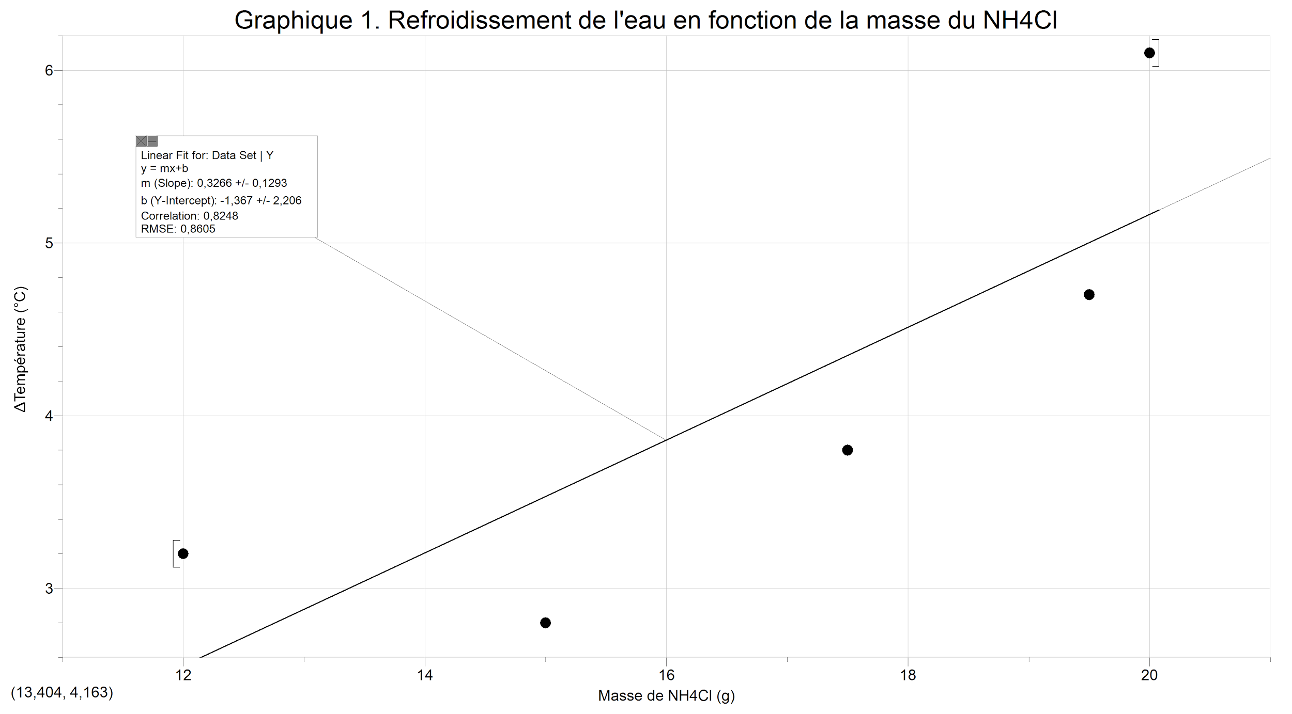
Ce graphique fait référence au Tableau 1. Cette fonction linéaire représente la relation entre $Δ$température et la masse du NH₄Cl. On peut voir que la masse du NH₄Cl est proportionnelle à la variation de la température.

Calculs:

- Montant approximatif
On suppose que la valeur de ΔH = Q à pression constante
On sais que la densité de l’eau est de 1g/cm³, donc 230 cm³ d’eau représente 230 g d’eau.

On connais:
ΔT = 5 °C
s_{eau}= 4,184 J/g*K
m_{eau} = 230 g (100g à l’intérieur et 130 g à l’extérieur)
s_{Al}= 0,895 J/g*K
m_{Al}=8,10g

On utilise la formule : afin de trouver la quantité de chaleur absorbé
Q = m_{eau}c_{eau}ΔT + m_{Al}c_{Al}ΔT
Q = (230g)(4,184J/g*K)(5°C) + (8,10g)(0,895J/g*K)(5°C)
Q = 4847,85 J
Q = 4,85 kJ

Nous savons que l’enthalpie de mise en solution du NH₄Cl est de 17 kJ/mol. *Référence aux réponses de l’exercice préparatoire de l’expérience 2 en annexe, intitulé <Un Bon Verre d’Eau Froide!> pour ce calcul*

Nous devons ensuite trouver le nombre de moles:
Q = 4,85 kJ
∆sH = 17 kJ/mol

$η=$4,85kJ/(17kJ/mol)
$η=$0,2852 mol de NH₄Cl

Donc, on peut trouver la masse nécessaire:
On sais que M du NH₄Cl est de 53,5 g/mol

m = 0,2852 mol X 53,5g/mol
m = 15,26 g de NH₄Cl
Afin de simplifier nos données, nous allons commencer avec une masse de 15 g de sel.

- Montant exact:
On a la formule : y = mx + b
Selon le graphique, la fonction linéaire est :
y = 0,3266 x - 1,367
On suppose que y = ΔT et x = masse du NH₄Cl optimale
5 = 0,3266 x - 1,367
x = 19,49 g
Donc la masse de NH₄Cl optimale est de 19,49 gramme afin de faire refroidit 100 g d’eau de 5ºC en moins de 5 minutes.

Discussions:

Le but de ce laboratoire est d'utiliser les principes de thermodynamique, plus principalement la mise en solution pour refroidir 100 g d’eau de 5ºC en moins de 5 minutes. Comme expliqué dans l’introduction, pour refroidir une substance quelconque, la réaction entre l’eau et un composé d’ammonium doit être une réaction endothermique. On avait deux composés d’ammonium disponible pour l'expérience; le nitrate d'ammonium et le chlorure d’ammonium. Après avoir discuté entre nous, nous avons décidés de poursuivre l’expérience avec le NH₄Cl puisqu’il est moins dangereux que le nitrate d’ammonium. Nous avons fais plusieurs essais avec différentes masses de sel de la façon suivante. La canette rempli de 100 g d’eau à l’intérieur, a été mis au centre de la bombe calorimètre où 130g entourait la canette. Le chlorure d’ammonium a été mis dans la bombe calorimètre, à l’extérieur de la canette et le couvert à été rapidement placé sur la bombe calorimètre. Le chlorure d’ammonium réagit avec l’eau. Cette réaction est donc endothermique comme prédit dans l’introduction. À cause que la réaction à l’extérieur de la canette absorbe de la chaleur, l’eau qui est à l’intérieur refroidit. On a pu observer dans le Graphique 1 et Tableau 1, que pour refroidir 100g d’eau en moins de 5 minutes, la masse du sel doit être entre 19,5 g et 20 g de chlorure d’ammonium. Avant de commencer notre expérience, nous avons calculé qu’on aurait besoin de 15 g de chlorure d’ammonium dissous dans 130 g d’eau dans le calorimètre, afin de refroidir 100g d’eau de 5ºC en moins de 5 minutes. Cette valeur à été notre estimé théorique et par la suite nous avons vu expérimentalement que 15 g de NH₄Cl faisais simplement refroidir l’eau de 2,85 ºC. Après avoir obtenu une fonction linéaire, grâce à nos données, nous avons calculé à nouveau le montant exact de NH₄Cl optimal pour les résultats voulues. Cette valeur est de 19,49g. Il est évident que plusieurs sources d’erreurs sont entrés en jeux, puisque le montant devrait théoriquement être de 15 g de chlorure d’ammonium et non de 19,49g.

La raison de cette différence de masse est parce que la bombe calorimètre n’est pas un système fermé. Plusieurs sources d’erreurs prouvent ceci par exemple, nous avons remarquées que de l’eau s’échappait de la bombe calorimètre, le couvercle ne se fermait pas complètement et la jonction entre le thermomètre et le couvercle de la bombe n’est pas complètement scellé. Toutes ces sources d’erreurs expliquent que la bombe calorimètre n’est pas un système fermé mais plus-tôt un système ouvert puisque ce système permet l’échange de matière et d’énergie avec l’environnement extérieur. Pour ces raisons, la température plus chaude à l’extérieur va avoir tendance à rentrer dans le calorimètre et minimiser le refroidissement. Donc la température finale à tendance à être plus chaude que normal ce qui explique pourquoi ca prend plus de grammes pour avoir un variation de température de 5ºC. Une autre observation de source d’erreur est que le sel ne s’est pas complètement dissous avec l’eau puisque nous avons remarqué qu’il y avait du sel en dessous de la canette. Cette dissolution incomplète entraîne une diminution de refroidissement. Dernièrement, l’utilisation de cylindres gradués aurait aidé à avoir une quantité d’eau plus exacte entre chaque essais. Aussi, nous avons remarqué des erreurs de données avec le thermomètre ce qui aurait pu influencer nos données. Finalement, puisqu'on était un gros groupe une mauvaise communication entraîne à plus de chance de sources d’erreurs.

Conclusion:

En conclusion, nous avons déterminé théoriquement qu’une masse de 15 g de chlorure d’ammonium peut refroidir 100 g d’eau. Par contre, grâce à notre expérience nous pouvons voir qu’environ 19,49 g de chlorure d’ammonium est nécessaire afin de refroidir 100 g d’eau en 5 minutes. Ce pourcentage d’erreur est présent puisque nous ne travaillons pas avec un système fermé.

*Pourcentage d’erreur = ((Valeur expérimentale - Valeur réelle)/ Valeur réelle) X 100%
Pourcentage d’erreur = (19,49g - 15g)/15g) X 100%
Pourcentage d’erreur = 29,93%

